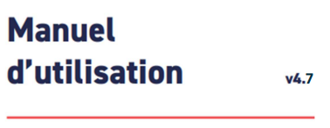

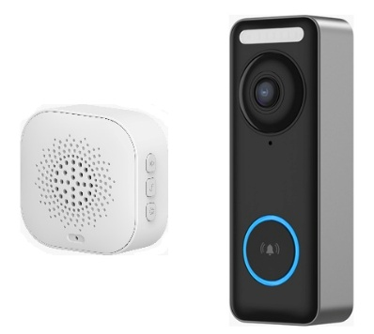
IV100

Caractéristiques principals
Platine de rue
- Alimentation PoE ou adaptateur secteur (12 à 24 V AC)
- Détection de visage et de personnes
- Détection d’intrusion, détection intelligente de mouvement et détection de colis
- Wi-Fi 802.11 b/g/n
- Audio bidirectionnel et appel vocal via l’application
- Alarme anti-sabotage
Carillon
- 10 sonneries au choix
- Volume et sonnerie réglables
- RF433 (communication radio) avec portée jusqu’à 100 m en champ libre (jusqu’à 2 murs traversés)
- Alimentation USB Type-A (DC 5 V / 150 mA)

Caméra
Spécification de la platine de rue
Capteur d’image | CMOS à balayage progressif 1/2.7
Résolution maximale | 5 MP – 2880 × 1620
Obturateur électronique | Auto / Manuel, 1/5 s à 1/20 000 s
Éclairage minimum | Couleur : 0,01 Lux (F1.6, AGC activé) Noir & blanc : 0 Lux avec IR
Jour / Nuit | filtre IR Cut
Large plage dynamique | True WDR
Objectif
Type d’objectif | focale fixe
Iris | iris fixe
Focale | 1.2 mm
Ouverture maximale | F2.0
Angle de vue (FOV) | H: 120°, V: 180°
Éclairage
Type d’éclairage | Infrarouge (IR), Lumière blanche
Distance d’éclairage | IR : jusqu’à 5 m, Lumière blanche : jusqu’à 2 m
Contrôle éclairage | Auto / Manuel
Longueur d’onde IR | 850 nm
Fonctions intelligentes
Détection intelligente | Détection visage, Détection personne
Analyse intelligente | Détection intrusion, Détection de mouvement intelligente, Détection de colis
Zone de détection | 1 zone configurable
Sensibilité | réglable
Vidéo et audio
Flux / images par seconde | Flux principal : 2880 × 1620 2560 × 1440 2304 × 1296 1920 × 1080 1280 × 720 @ 25 / 30 ips Flux secondaire : D1 VGA CIF @ 25 / 30 ips
Contrôle du débit | CBR/VBR
Débit vidéo | Flux 1 : 200 Kbps à 12 Mbps Flux 2 : 100 Kbps à 6 Mbps
Encodage intelligent | pris en charge
Entrée audio | microphone intégré
Sortie audio | haut-parleur intégré
Compression audio | G.711 A-law, G.711 μ-law, RAM PCM
Débit audio | 64 Kbps (G.711), 128 Kbps (RAW_PCM)
Paramètres réseau
Protocoles réseau | IPv4/IPv6, HTTP/HTTPS, DNS, DDNS, DHCP, PPPoE, RTSP/ RTCP/RTP, TCP/UDP, NTP, ARP, UPnP, FTP, SMTP, QoS, ICMP, IGMP, SMTP, 802.1x, SNMP, Multicast
Wi-Fi
Normes Wi-Fi | IEEE 802.11b, IEEE 802.11g, IEEE 802.11n
Fréquences | 2.4 GHz/5 GHz
Sécurité | WPA-PAS/WPA2-PSK
Débit transmission | IEEE 802.11b: 11 Mbps  IEEE 802.11g: 54 Mbps  IEEE 802.11n: 150 Mbps
Interfaces
Interface réseau | 1 × RJ45 10/100Base-T Ethernet port, self-adaptive
Entrée alarme | 1 channel alarm input
RS-485 | pris en charge
Interface serrure de porte | pris en charge
Port Wiegand | pris en charge
Protection anti-sabotage | 1
Bouton sonnette | pris en charge
Carte mémoire | Built-in microSD slot, supports up to 1TB
Bouton reset | 1
Indicateur sonnette | pris en charge
Général
Alimentation | 12V–24V AC / PoE (IEEE 802.3af)
Consommation | Veille : 2,5 W (Wi-Fi uniquement)  Max : 4 W (IR + haut-parleur actif)  PoE max : ≤ 5 W
Façade | plastique
Installation | Montage mural avec supports inclinés 15° et 30°
Indice de protection | IP65
Température de fonctionnement | -20 °C to 50 °C (-4 °F to 122 °F)
Humidité de fonctionnement | Less-than 90% (no-condensing)
Dimensions | 51.3 × 34.8 × 136.3 mm (2.02 × 1.37 × 5.37 inch)
Poids | Approx. 0.18 kg (0.4 lb)

Dimensions (mm)
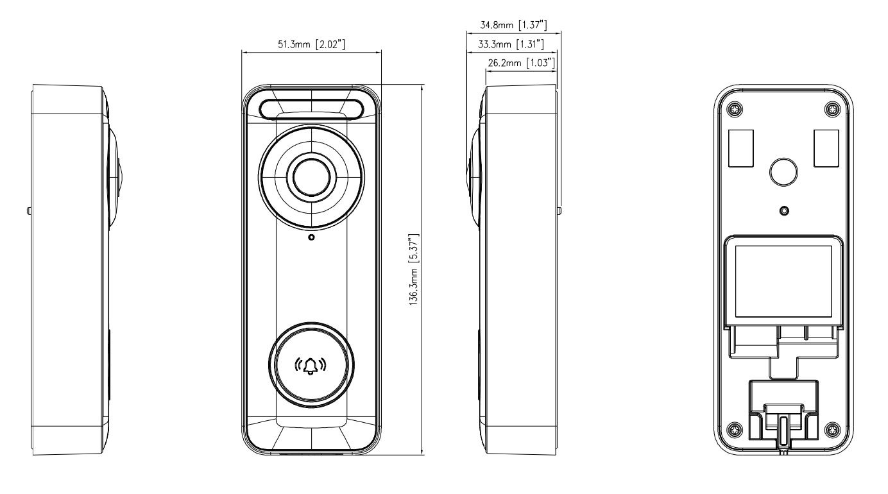

Paramètres
Audio | haut-parleur intégré
Sonneries | 10 sonneries sélectionnables
Bouton de configuration | permet l’appairage et la désappairage
Bouton de volume | pris en charge
Bouton de changement de sonnerie | pris en charge
RF433 | Portée de transmission 100 m en champ libre, jusqu’à 2 murs traversés
WiFi | Non pris en charge
Voyant lumineux | pris en charge
Alimentation | USB Type-A (2.0), DC 5V / 150 mA
Température de fonctionnement | -20°C ~ +50°C (-4°F ~ 122°F)
Dimension | 60.5 × 37.3 × 60 mm (2.38 × 1.47 × 2.36 inch)
Poids net | Approx. 40 g (0.09 lb)
Spécification du carillon

Dimensions (mm)
